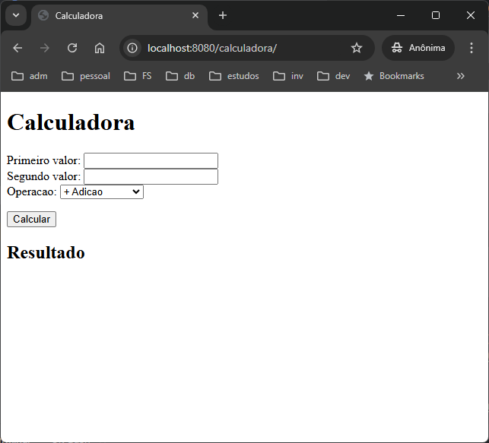

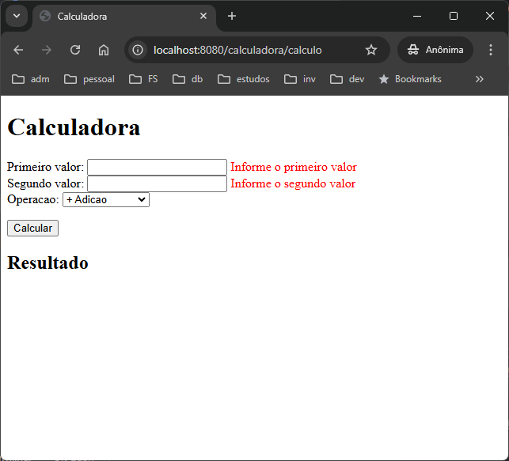

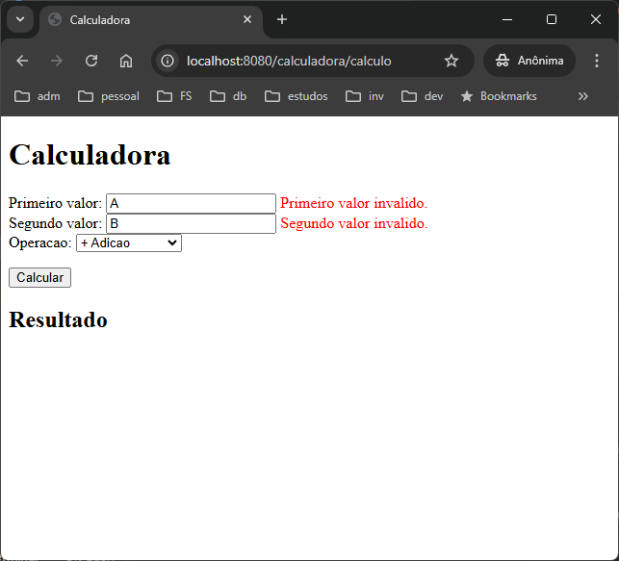

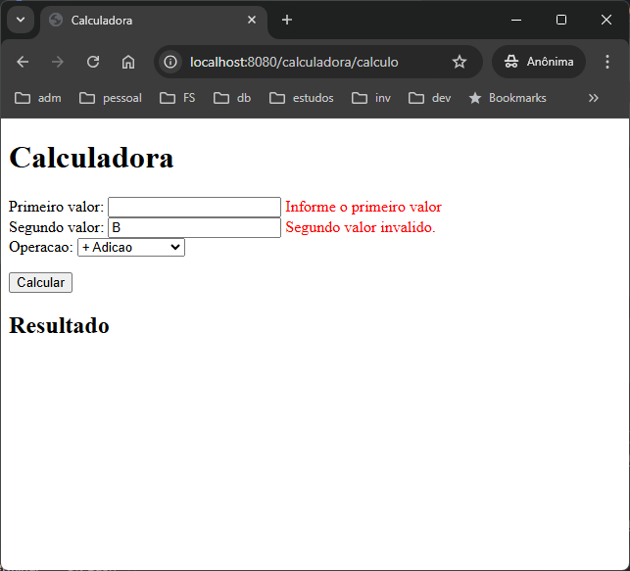

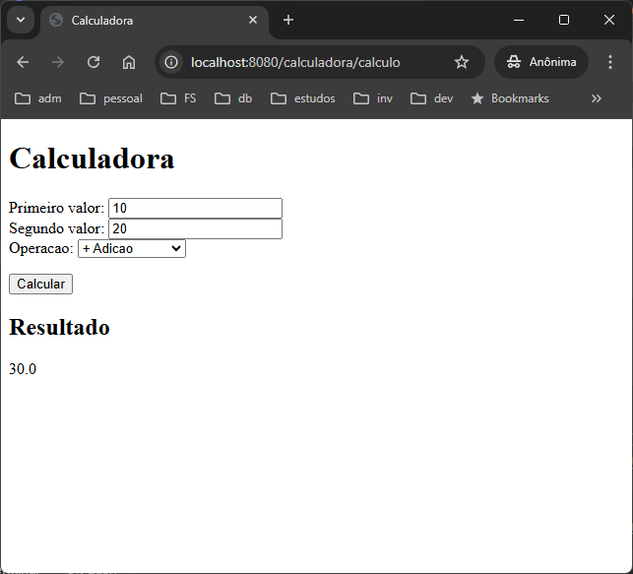

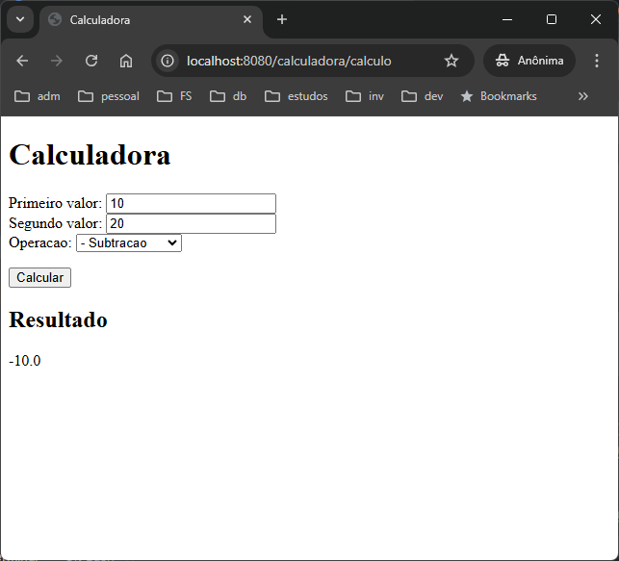

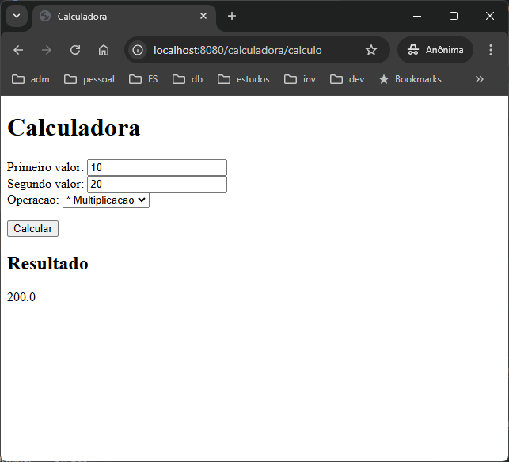

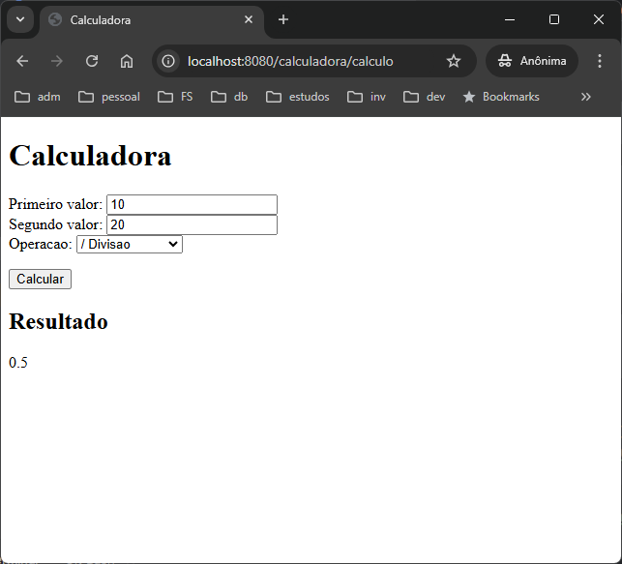

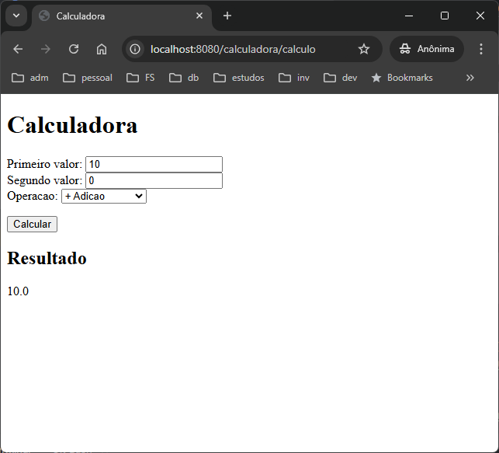

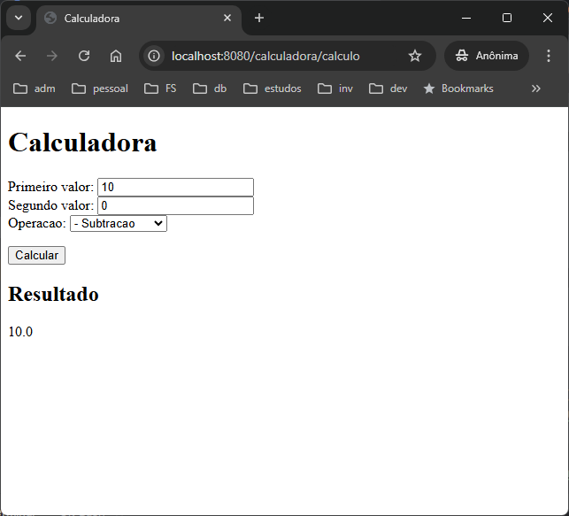

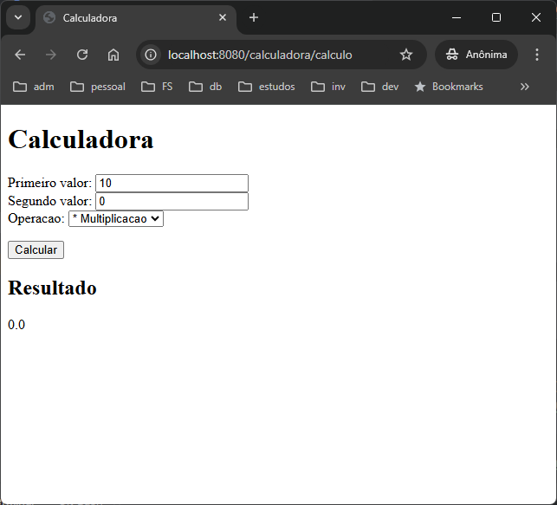

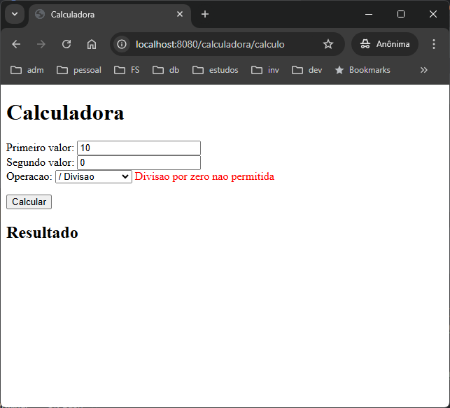

Execução do servlet usando imagem docker do tomcat

Projeto editado com intelliJ community

1. Instalar Docker Desktop (se não tiver)  
     
   Daqui pra frente, tudo no prompt:
2. docker pull tomcat:latest
3. docker run -it --rm -p 8080:8080 -v '**c:\CalculadoraServlet\src\main\webapp**':/usr/local/tomcat/webapps/calculadora tomcat:latest

O caminho “**c:\CalculadoraServlet\src\main\webapp**” você deve adaptar ao caminho do seu projeto.